Cá Koi: Nguồn gốc, ý nghĩa, và cách chăm sóc

**Với vẻ đẹp uyển chuyển và rực rỡ sắc màu, cá Koi – quốc ngư của nước Nhật rất được lòng những ai đam mê cá cảnh trên toàn thế giới.**

Cá Koi, hay còn được gọi là cá chép Nhật, thực chất là một giống cá đã xuất hiện từ thời xa xưa, có họ hàng gần với cá vàng. Sở hữu phần thân nhiều màu rực rỡ, bắt mắt lại dễ nuôi, cá Koi ngày càng được ưa chuộng, phổ biến tại Việt Nam và các nước trên thế giới.

Nguồn gốc

Được xem là quốc ngư của Nhật Bản nhưng trên thực tế, cá Koi có nguồn gốc từ Trung Quốc. Tổ tiên của chúng là loài cá chép chưa thuần hoá có màu nâu hoặc xanh. Vào thế kỉ 17, giống cá được nông dân Trung Quốc nuôi trong ruộng lúa để cải tạo đất hoặc làm thức ăn. Theo thời gian, nó được du nhập vào Nhật Bản và người Nhật đã tìm ra cách lai tạo các giống có màu sắc đẹp như hiện nay.

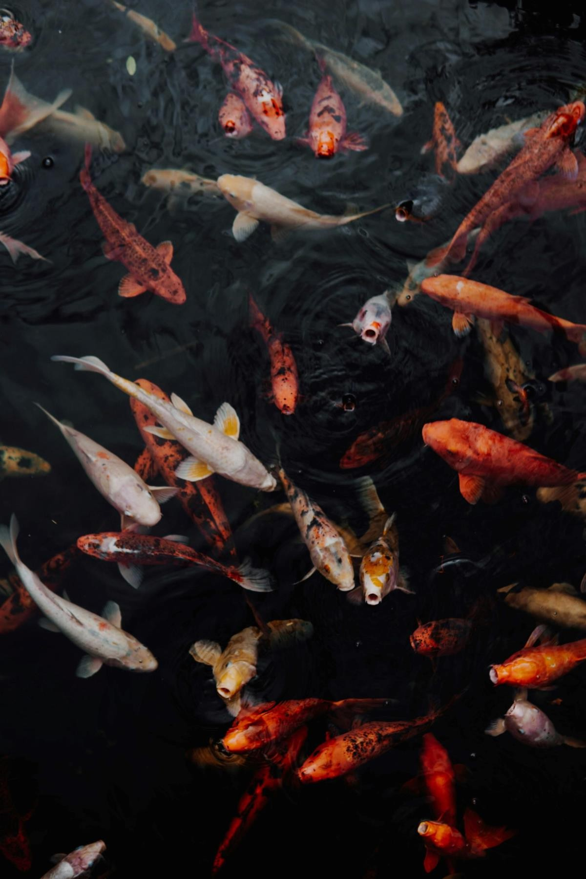

Ảnh: David Dvořáček

Ban đầu, tất cả các giống cá Koi được lai tạo tại Nhật Bản được gọi chung với cái tên Nishikigoi và có giá khá đắt. Mãi đến thế kỉ 19, chúng mới chính thức có tên là Koi, trong tiếng Nhật có nghĩa là “cá chép”, được ưa chuộng rộng rãi và trở thành quốc ngư của xứ sở hoa anh đào. Cũng chính vì thế, khi nhắc đến cá Koi người ta thường nghĩ ngay đến Nhật Bản.

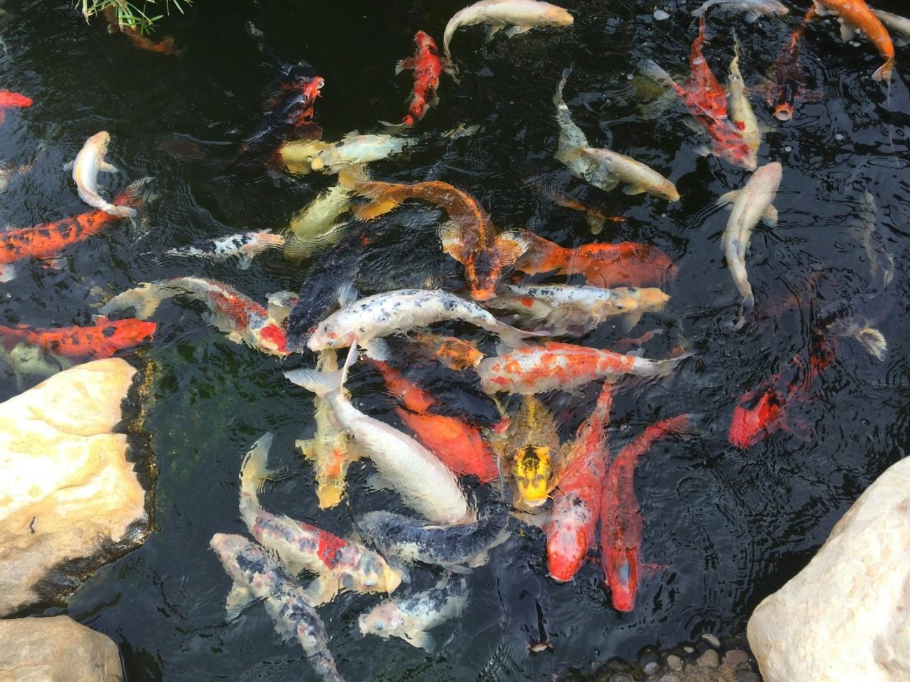

Ảnh: Colorama

Đặc điểm và phân loại

Là một giống thuộc họ cá chép nên cá Koi mang nhiều đặc tính chung giữa các loài cùng họ như cơ thể uyển chuyển, duyên dáng, chia thành 3 phần đầu, thân và đuôi. Toàn thân cá được bao phủ bởi một lớp vảy có màu sắc đa dạng như: trắng, đỏ, đen, thậm chí là bạch kim. Dựa vào hình dáng, có thể phân biệt được giới tính của giống cá này, cụ thể cá mái có thân hình tròn trĩnh, phần bụng nở nang, trong khi cá đực thon gọn hơn, nắp mang và vây ngực có những nốt sần màu trắng.

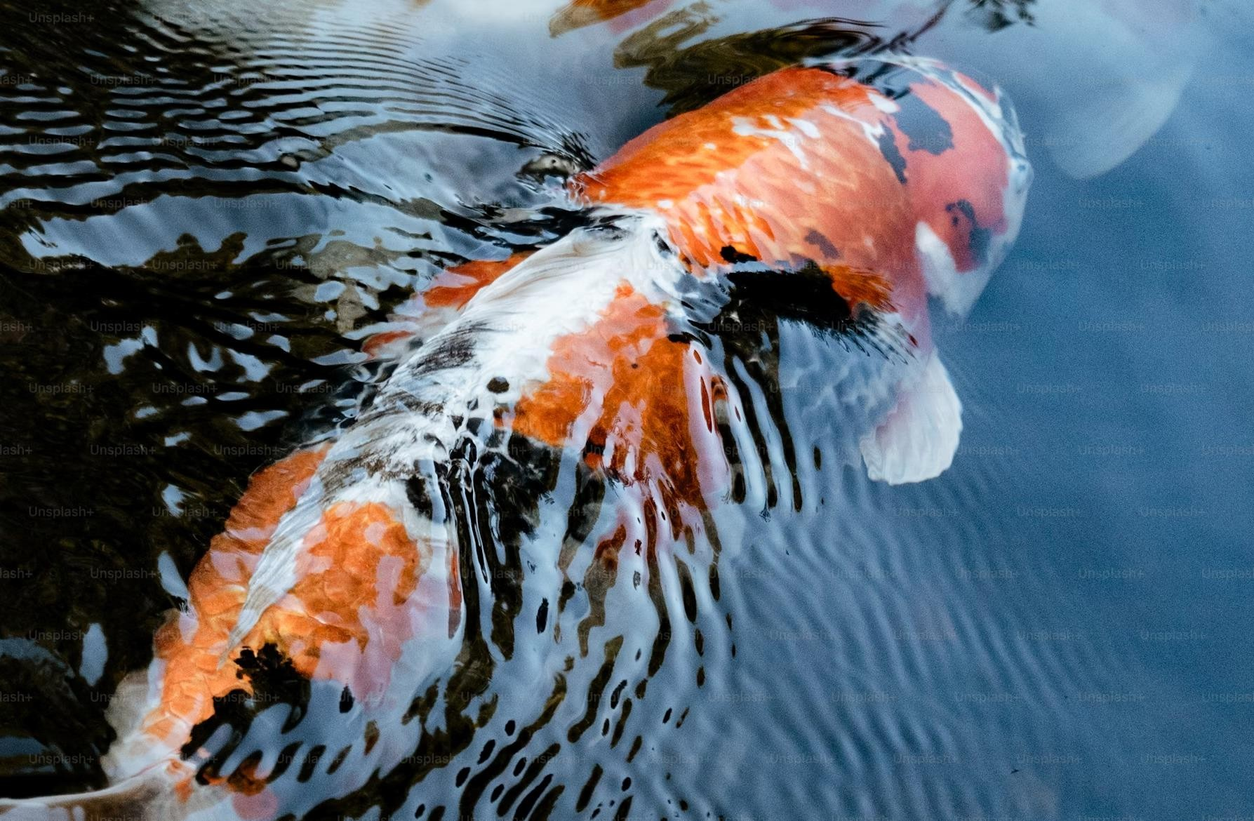

Ảnh: Sandra Seitamaa

Kích thước, màu sắc và hình dáng chi tiết sẽ có sự khác nhau tùy theo từng giống. Tuy nhiên, cách phân loại phổ biến nhất và được sử dụng từ xưa đến nay đó chính là chia theo hình dáng, bao gồm: cá Koi chuẩn và cá Koi bướm.

Cá Koi chuẩn là giống có hình dáng gần nhất với cá Koi nguyên thuỷ, từ chiều dài cho đến khoảng cách giữa hai vây và hai mắt đều rất đồng nhất với tổ tiên. Chúng chỉ khác ở chỗ được lai tạo để pha trộn

thêm nhiều màu sắc, đặc biệt rất đẹp khi nhìn từ trên xuống, dọc theo sống lưng. Vì đặc tính thuần

chủng cao nên sức đề kháng của cá Koi chuẩn hầu như rất tốt, giúp cho việc nuôi trong ao, hồ trở nên dễ dàng hơn.

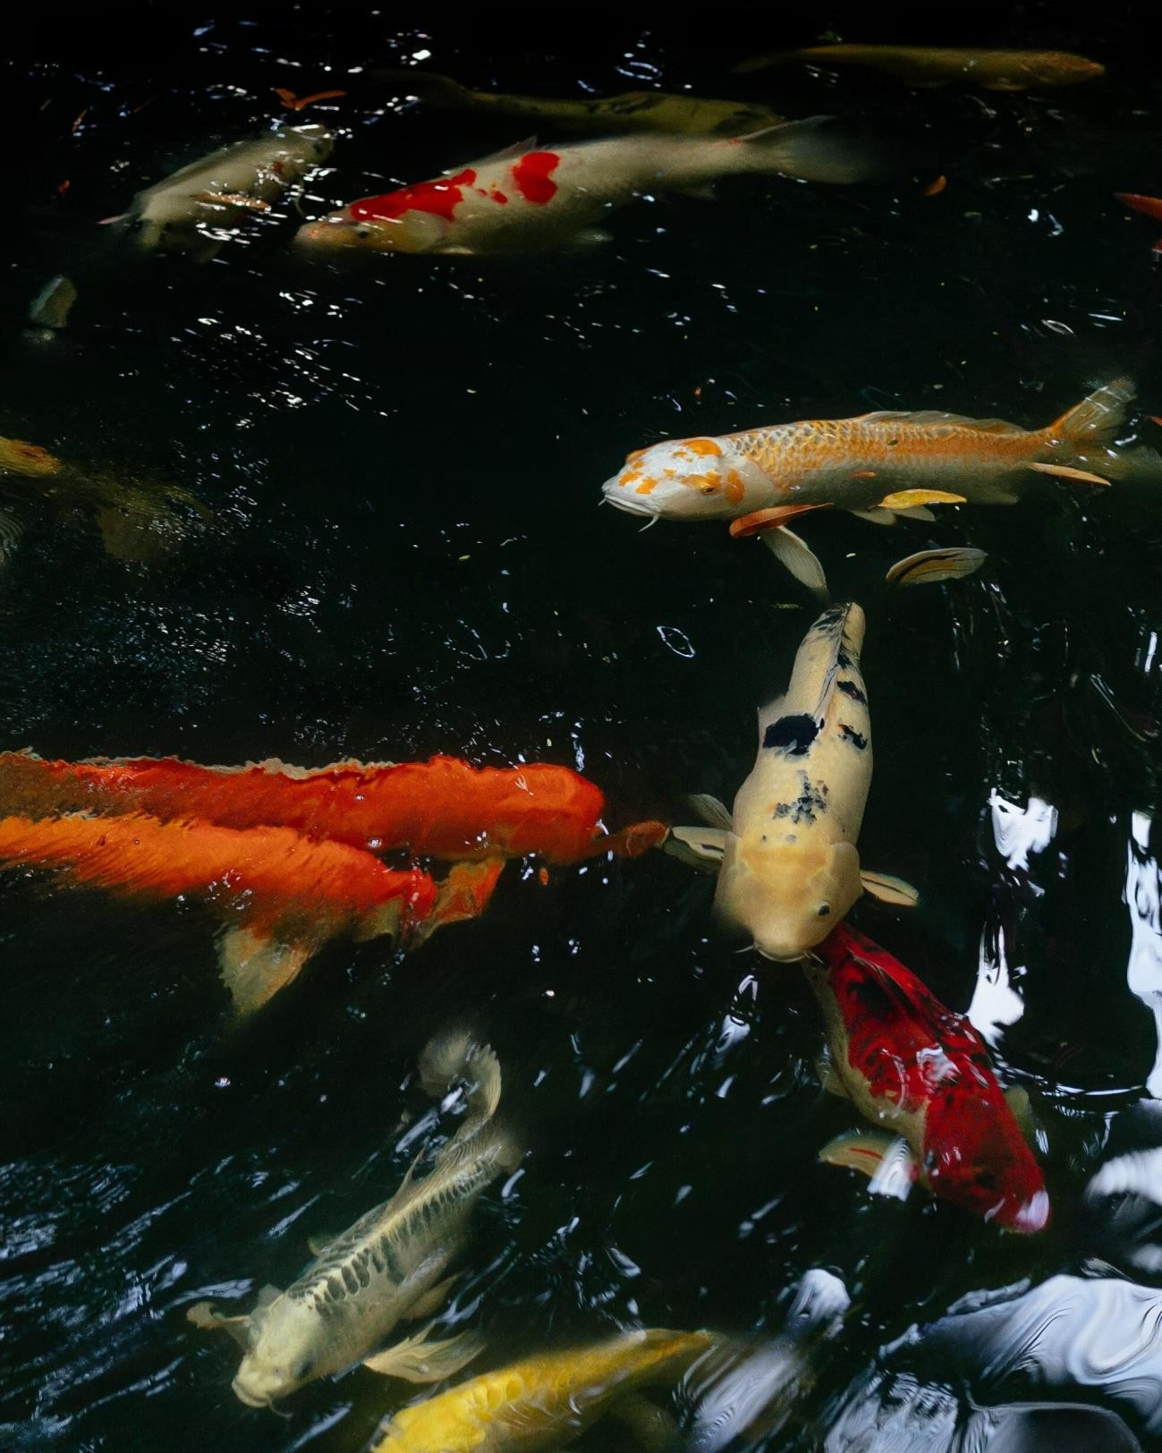

Ảnh: Ivana Cajina

Cá Koi bướm, còn có tên gọi khác là cá chép vây dài hoặc cá chép Rồng, được bắt đầu nhân giống từ năm 1980. Khác với giống cá nguyên thủy, phần vi, vây và đuôi của cá Koi bướm rất dài, có thể lên đến hơn

2/3 chiều dài thân và vảy màu phủ kín đuôi. Nhờ vào đặc điểm này mà khi bơi, chúng có những chuyển động vô cùng mượt mà và uyển chuyển, thường được nuôi làm cảnh trong hồ kiếng.

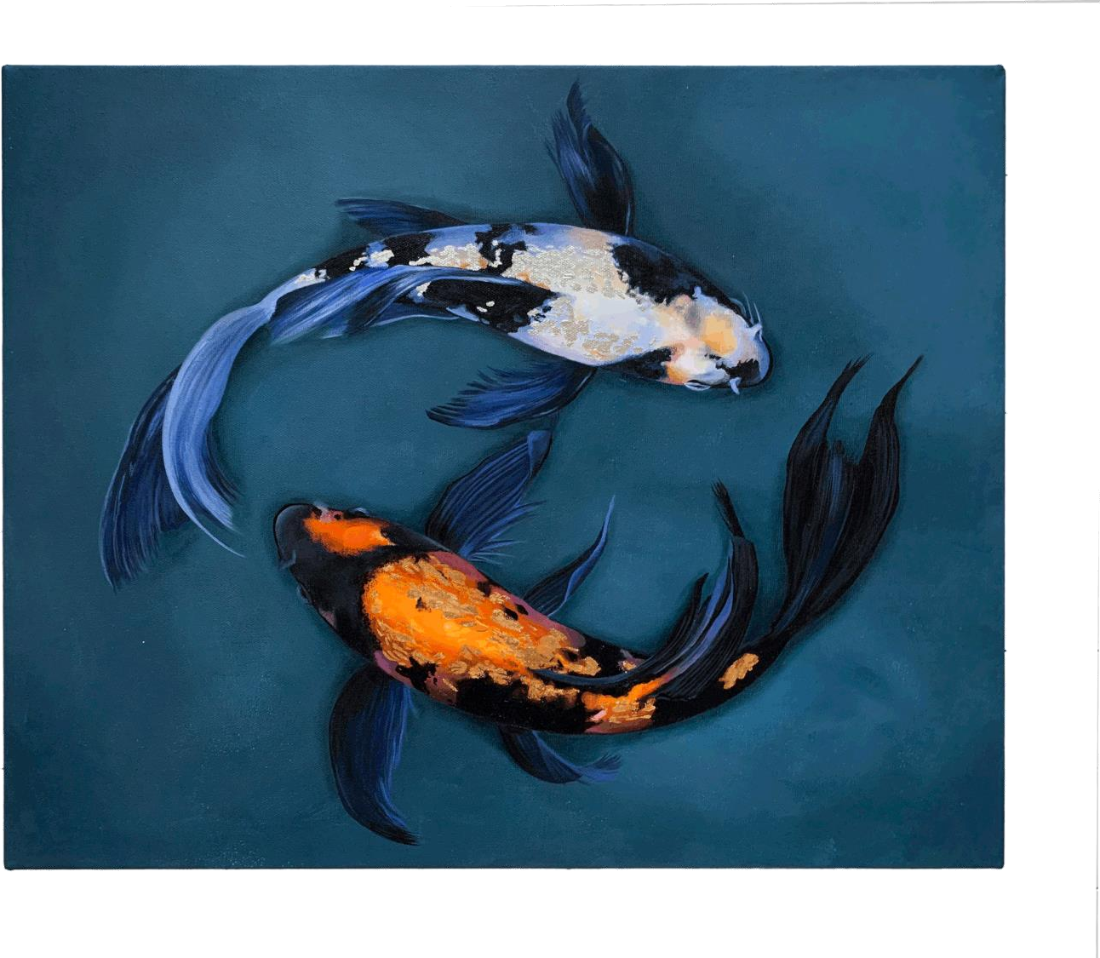

Ảnh: Tư liệu Ý nghĩa

Ở Nhật, cá Koi được xem là giống cá biểu tượng cho sự may mắn và hạnh phúc. Không chỉ vậy, từ xa xưa, nó đã tượng trưng cho sức mạnh, lòng kiên trì và sự thành công, bắt nguồn từ truyền thuyết cá chép

vượt Vũ Môn hóa rồng của Trung Quốc. Chính vì những ý nghĩa này, chúng được tôn vinh và xuất hiện trong nhiều tác phẩm nghệ thuật như tranh, tượng, gốm sứ…

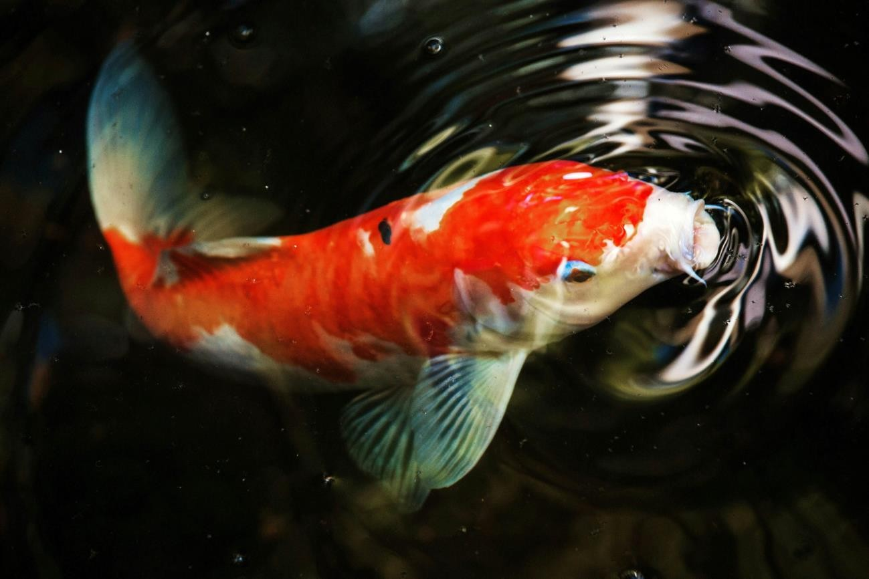

Ảnh: Jason Leung

Ngày nay, cá Koi được nuôi nhiều cũng nhờ ý nghĩa phong thủy của nó. Người ta tin rằng nuôi cá Koi

trong nhà sẽ giúp gia chủ gặp nhiều may mắn, thuận lợi trong cuộc sống, mang lại tiền tài và hạnh phúc. Ngoài ra, mỗi loại cá tuỳ theo màu sắc, số lượng nuôi còn mang những ý nghĩa đặc biệt khác nhau.



Hình tượng mèo và cá chép đốm xuất hiện trên tạp chí “Shonen.” vào năm 1910. Ảnh: Yokoyama Keijiro Cách chọn và chăm sóc cá Koi

Trước hết, bạn cần phải xác định sẽ nuôi cá trong hồ kiếng hay hồ xi măng. Nếu là hồ kiếng thì giống cá Koi bướm sẽ là sự lựa chọn tuyệt vời dành cho bạn bởi hình dáng thướt tha của chúng. Chọn cá nhỏ hay lớn trong khoảng từ 5cm đến 40cm sẽ tùy thuộc vào kích thước hồ. Hãy lưu ý rằng, giai đoạn đầu cá Koi phát triển rất nhanh nhưng khi đạt đến 20cm thì quá trình này sẽ chững lại và diễn ra chậm hơn.

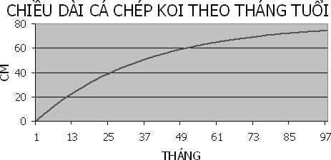

Ảnh: Tư liệu

Nếu lựa chọn hồ xi măng, bạn cần đảm bảo rằng dung tích tối thiểu của hồ là 6m3, khuyến khích đặt thêm hòn non bộ, vòi phun hoặc thác nước để tạo oxy cho cá cũng như một vài cây sen hoặc súng để

trang trí và tạo bóng mát. Để cá sinh trưởng tốt trong hồ xi măng, bạn nên chọn những con đã phát triển đầy đủ từ 20cm trở lên vì môi trường hồ sẽ tồn tại rất nhiều vi sinh vật vừa có lợi vừa có hại cho cá, cá nhỏ sẽ khó chống chọi lại được. Đây cũng chính là lý do vì sao bạn nên chọn giống cá Koi chuẩn để nuôi

trong loại hồ này bởi sức khỏe và sức đề kháng của chúng cao gần gấp đôi cá Koi bướm. Tuy nhiên, hồ xi măng có một nhược điểm là chỉ có thể nhìn từ phía trên nên việc lựa chọn màu cá phải được cân nhắc kỹ lưỡng. Nên chọn cá có những mảng màu lớn và cân đối đều 2 bên thân, luôn có màu sắc chủ đạo là trắng và đỏ để hồ cá của bạn trông thật nổi bật.

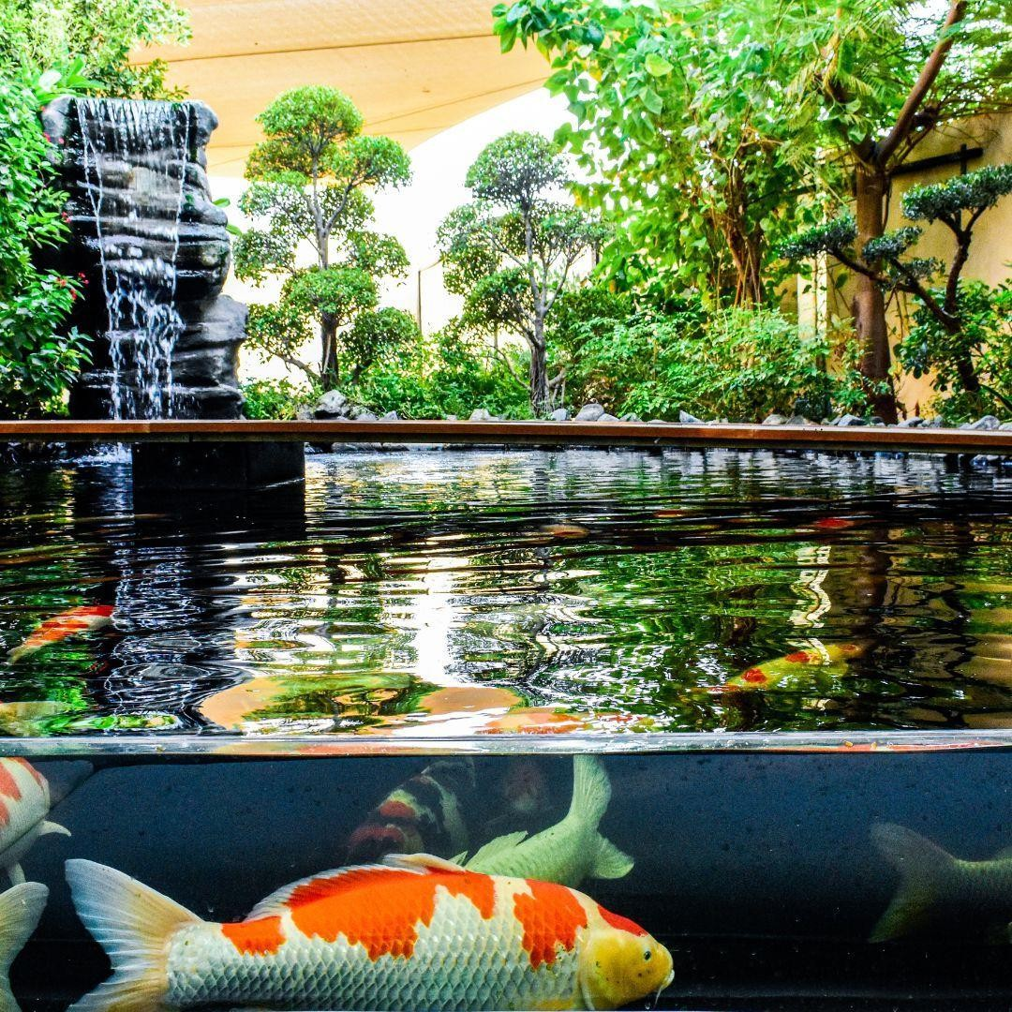

Theo nhiều chuyên gia, tỉ lệ sống của cá Koi nhỏ là 50%, trong khi những con trên 20cm thì tỉ lệ này lên đến 90-99 %. Ảnh: Koi Water Barn Dubai

Một điểm cũng rất quan trọng khi chọn cá Koi đó là hãy để ý đến hình dáng của chúng. Nên xem xét kỹ, dáng bơi phải thẳng và uyển chuyển, cá không được có dị tật như: phần cuối thân bị cong lên, hở mang, râu không đều (do bị cụt, mọc lại cũng không được như cũ) và phổ biến nhất ở họ cá chép là méo miệng, tỷ lệ những con mang dị tật này lên đến 5 %.

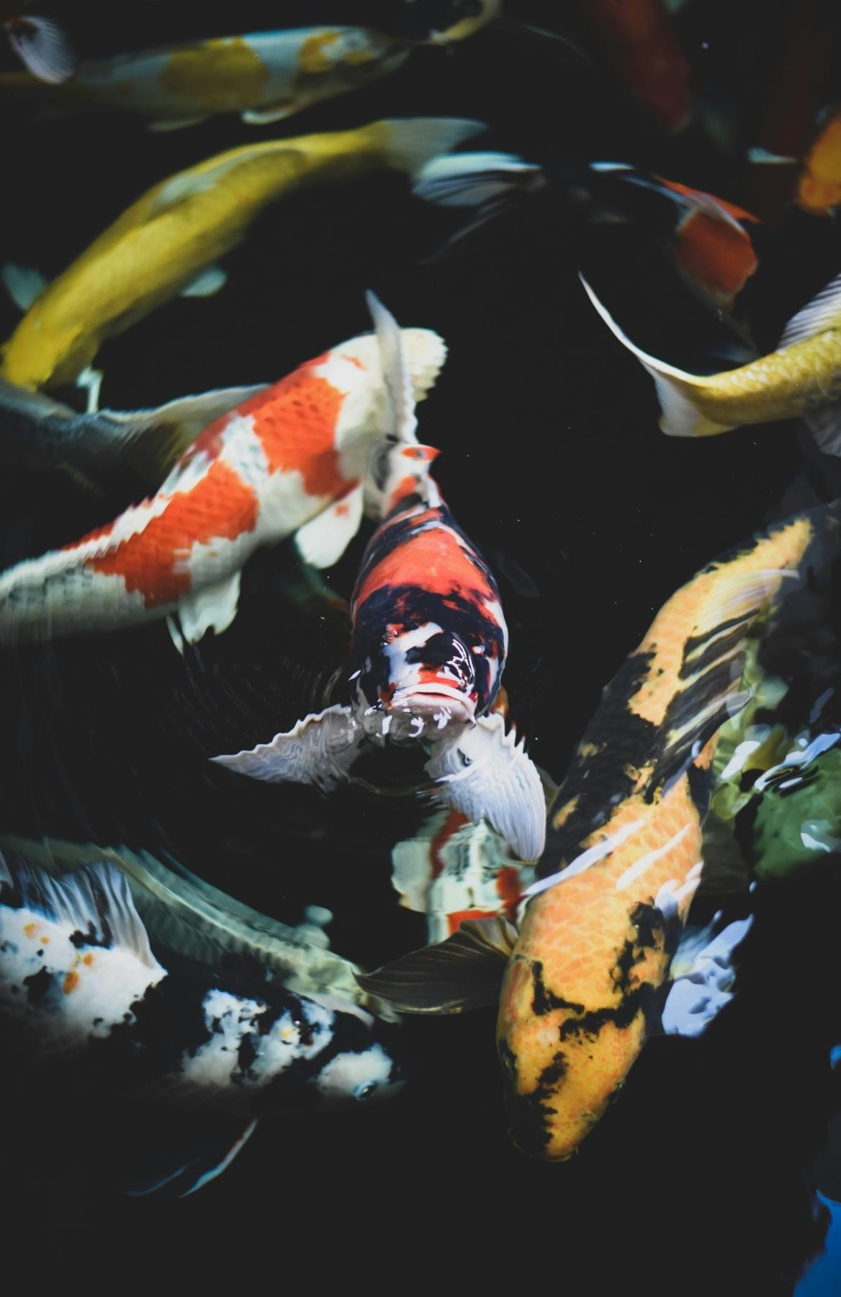

Ảnh: Taychin Olanwichitwong

Điều kiện hồ nuôi sẽ ảnh hưởng trực tiếp tới sức khỏe và khả năng phát triển của loài cá này. Một hồ nuôi cá Koi đạt chuẩn bao gồm rất nhiều yếu tố. Đầu tiên, về kích thước hồ, bạn phải luôn nhớ rằng mật độ nuôi lý tưởng là 1 con/m3, những loại cá mini có thể nuôi với mật độ dày hơn nhưng tuyệt đối không được xây hoặc chọn hồ quá nhỏ vì khả năng tăng trưởng của cá Koi trong suốt vòng đời là liên tục. Mực nước hồ cũng nên duy trì trong mức tối thiểu là 0,6m đối với những loại cá Koi cỡ nhỏ và từ 0,8m đến

1,2m đối với những con cá cỡ lớn, đồng thời không nên sâu quá 1,5m (trừ những trường hợp đặc biệt).



Ảnh: Andy Holmes

Chất lượng nước là yếu tố quan trọng nhất, bạn cần đảm bảo rằng nước luôn trong sạch, không có rong rêu và vi khuẩn gây bệnh. Ngoài ra, độ pH cũng phải được duy trì trong khoảng 7-7,5; nhiệt độ từ 20 đến 27 độ C với hàm lượng oxy đạt ngưỡng tối tiểu 2,5mg/l. Để đảm bảo chất lượng nước luôn ở mức lý

tưởng thì bạn nên sắp xếp thời gian kiểm tra hồ định kỳ bằng các thiết bị, máy đo chuyên dụng. Ngoài ra, bạn cần bố trí hệ thống lọc nước cho hồ nuôi một cách hiệu quả, đặc biệt đối với những hồ ngoài trời.

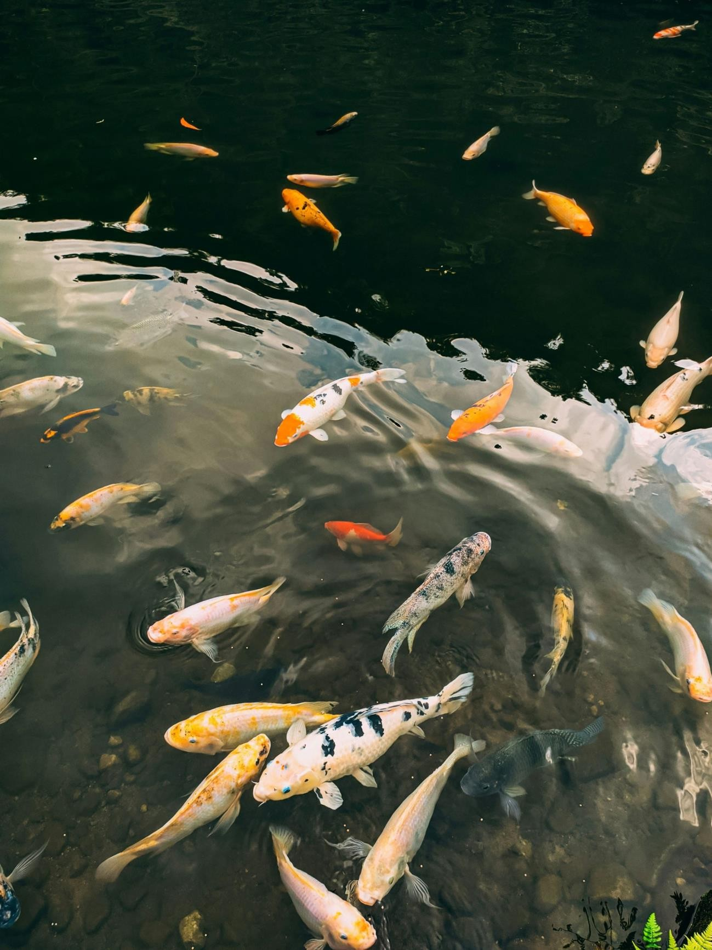

Ảnh: raihan n. aziz